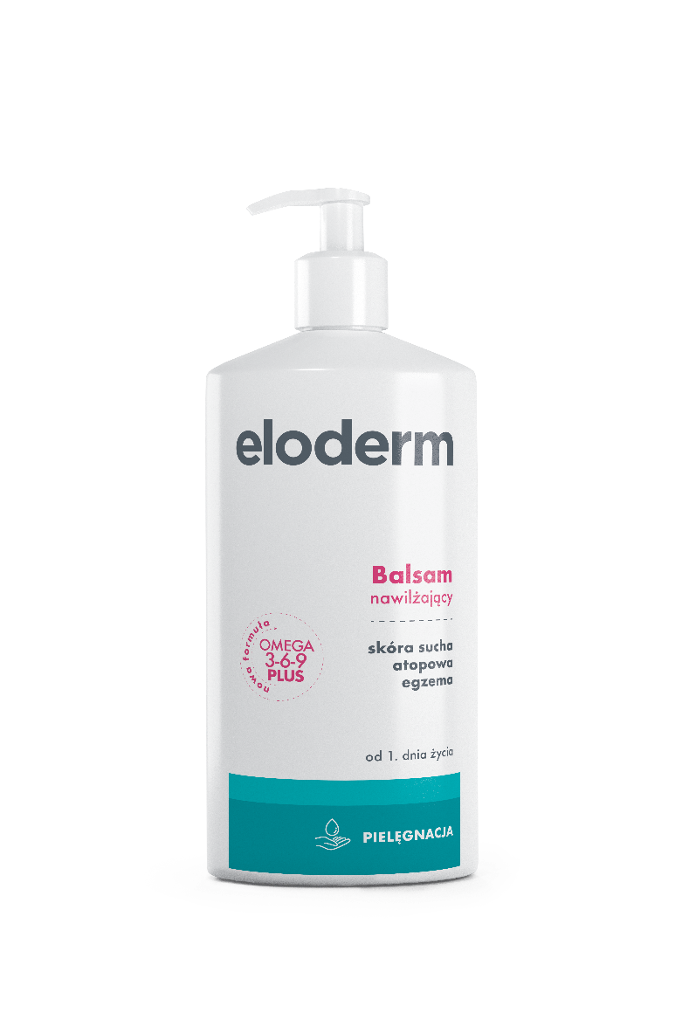
ELODERM Balsam nawilżający 400 ml
Skóra sucha, atopowa, egzema.
Od 1. dnia życia.
Dla dzieci i dorosłych.

Balsam nawilżający do codziennej pielęgnacji skóry suchej, atopowej, swędzącej oraz ze skłonnością do alergii i egzemy. Odpowiedni dla skóry z AZS w okresach remisji oraz nasilenia zmian skórnych.
Pomaga chronić skórę przed nadmierną utratą wody i czynnikami, które mogą pogarszać jej stan (detergenty, chlor, wiatr, mróz), zapobiegając otarciom i odparzeniom.
Dzięki zawartości kompleksu Omega 3-6-9 PLUS skutecznie pielęgnuje skórę oraz zmniejsza jej wrażliwość.
Badania potwierdzają, że podczas systematycznej aplikacji balsam redukuje dolegliwości suchej skóry takie jak napięcie, swędzenie, łuszczenie i szorstkość oraz zapobiega nawrotom suchości.
KOSMETYK

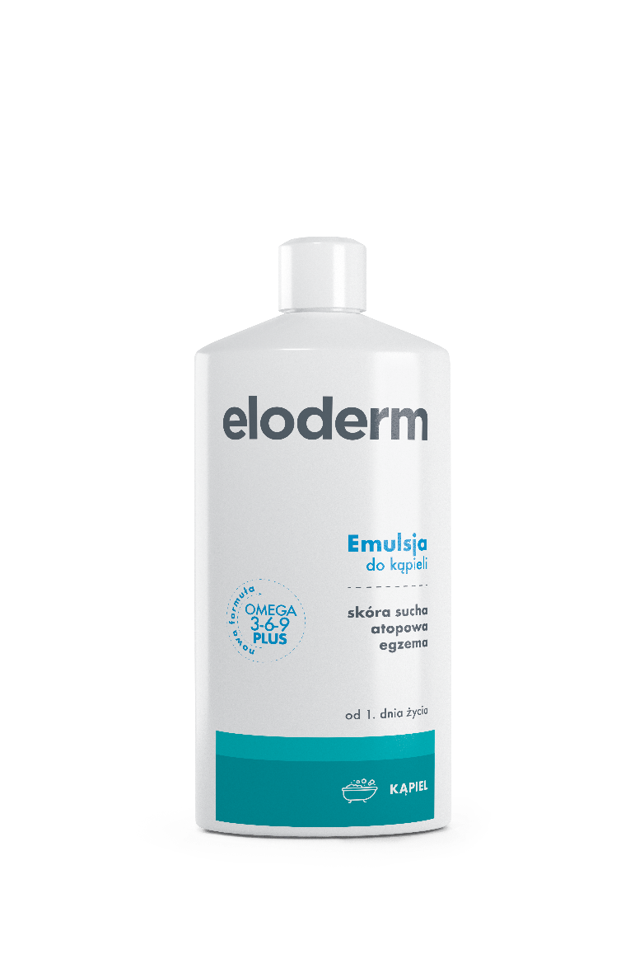
ELODERM Emulsja do kąpieli 400 ml
Skóra sucha, atopowa, egzema.
Od 1. dnia życia.
Dla dzieci i dorosłych.

Emulsja do kąpieli przeznaczona do codziennej pielęgnacji skóry suchej, atopowej, swędzącej oraz ze skłonnością do egzemy i alergii. Odpowiednia dla skóry z AZS w okresach remisji oraz nasilenia zmian skórnych.
Bogata formuła preparatu oparta na emolientach i olejach niweluje suchość, szorstkość oraz napięcie skóry. Dzięki zawartości kompleksu Omega 3-6-9 PLUS skutecznie pielęgnuje skórę oraz zmniejsza jej wrażliwość.
Emulsja może być stosowana zarówno bezpośrednio do kąpieli, jak i miejscowo na najbardziej przesuszone miejsca na skórze, aby je zmiękczyć i natłuścić.
Badania potwierdzają, że podczas systematycznego stosowania łagodzi pieczenie, swędzenie oraz zaczerwienie skóry oraz pozostawia na skórze delikatny film zapewniający skuteczną ochronę przed utratą wody.
KOSMETYK
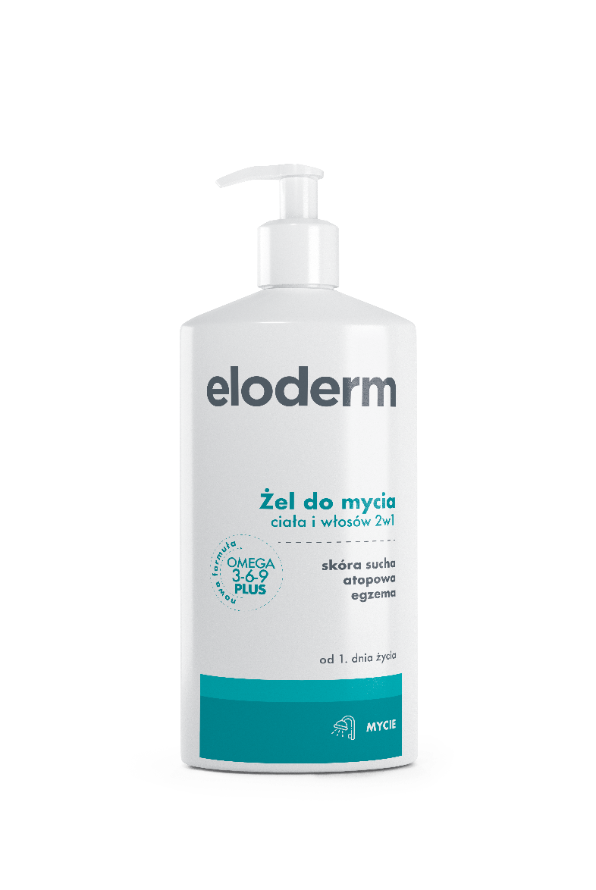
ELODERM Żel do mycia ciała i włosów 2w1 400 ml
Skóra sucha, atopowa, egzema.
Od 1. dnia życia.
Dla dzieci i dorosłych.

Żel do mycia ciała i włosów przeznaczony do codziennej pielęgnacji skóry suchej, atopowej, swędzącej oraz ze skłonnością do egzemy i alergii. Odpowiedni dla skóry z AZS w okresach remisji oraz nasilenia zmian skórnych.
Żel delikatnie oczyszcza włosy i ciało, nie naruszając naturalnej bariery ochronnej skóry. Dzięki zawartości kompleksu Omega 3-6-9 PLUS skutecznie pielęgnuje skórę oraz zmniejsza jej wrażliwość.

Badania potwierdzają, że podczas systematycznego stosowania łagodzi dolegliwości suchej skóry takie jak szorstkość, świąd, łuszczenie i zaczerwienienie oraz przywraca równowagę fizjologiczną skóry. Włosy stają się miękkie, gładkie i łatwiej się rozczesują.
KOSMETYK

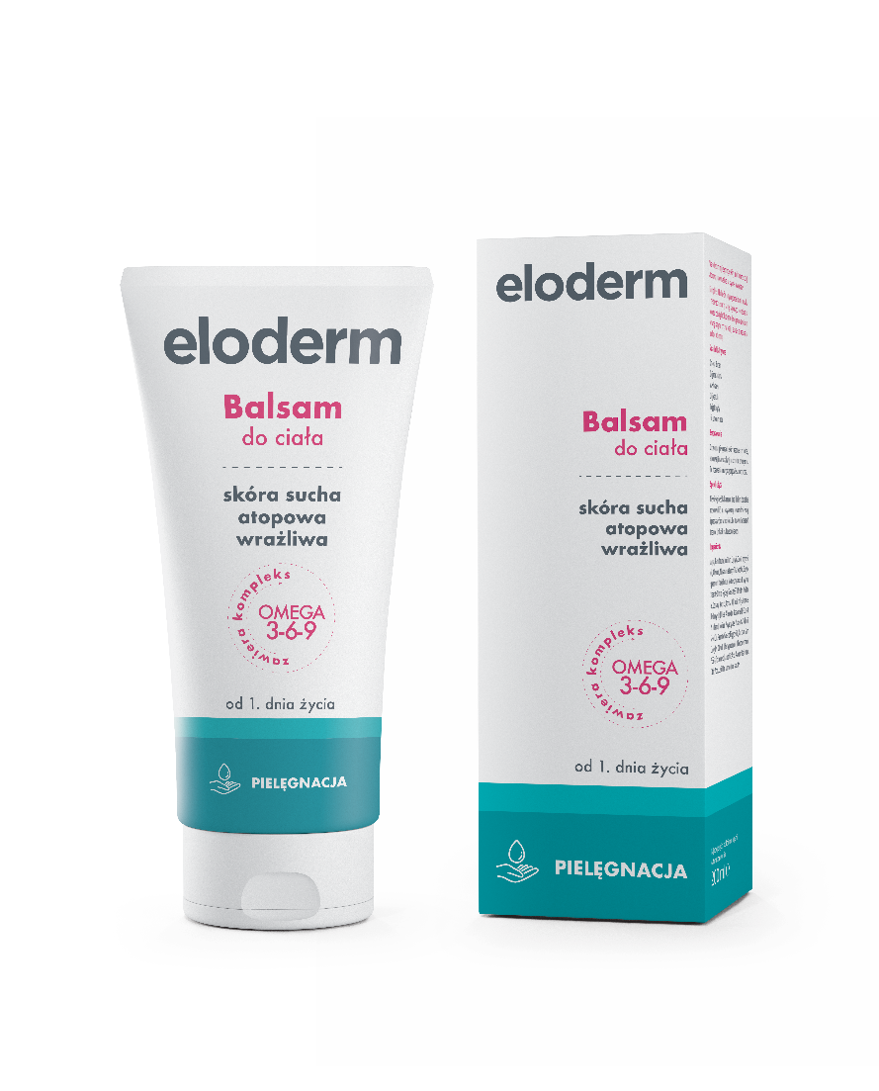
ELODERM Balsam do ciała 200 ml
Skóra sucha, atopowa, wrażliwa.
Od 1. dnia życia.
Dla dzieci i dorosłych.

Balsam nawilżający do codziennej pielęgnacji skóry suchej, atopowej i wrażliwej. Składniki aktywne balsamu dogłębnie nawilżają i natłuszczają nadmiernie suchą skórę łagodząc podrażnienia i odczucie świądu.
Bogaty kompleks składników aktywnych nie tylko pielęgnuje, ale również wspomaga odbudowę naturalnej bariery ochronnej naskórka, zapewniając zdrowy wygląd i właściwe funkcjonowanie nawet nadwrażliwej skórze.

KOSMETYK

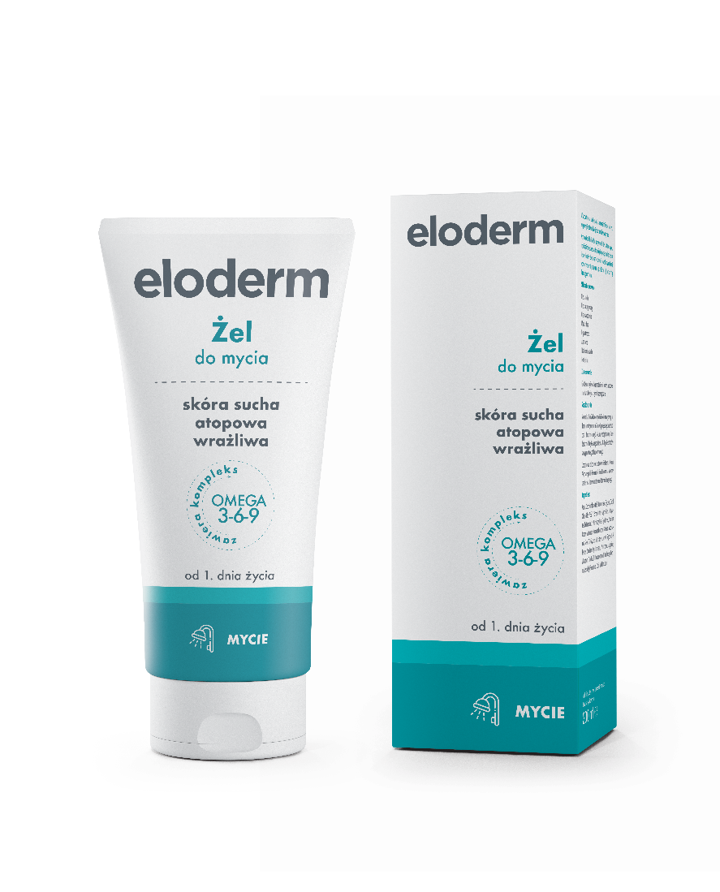
ELODERM Żel do mycia 200 ml
Skóra sucha, atopowa, wrażliwa.
Od 1. dnia życia.
Dla dzieci i dorosłych.

Żel do mycia przeznaczony do codziennej pielęgnacji skóry suchej, atopowej i wrażliwej. Dogłębnie nawilża i natłuszcza nadmiernie suchą skórę, łagodząc podrażnienia i uczucie swędzenia.
Bogaty kompleks składników aktywnych żelu nie tylko pielęgnuje, ale również wspomaga odbudowę naturalnej bariery ochronnej naskórka, zapewniając zdrowy wygląd i właściwe funkcjonowanie nawet nadwrażliwej skórze.
Składniki aktywne żelu działają na skórę zarówno na powierzchni jak i w głębszych warstwach. Skutecznie nawilżają i natłuszczają jednocześnie łagodząc podrażnienia.

KOSMETYK

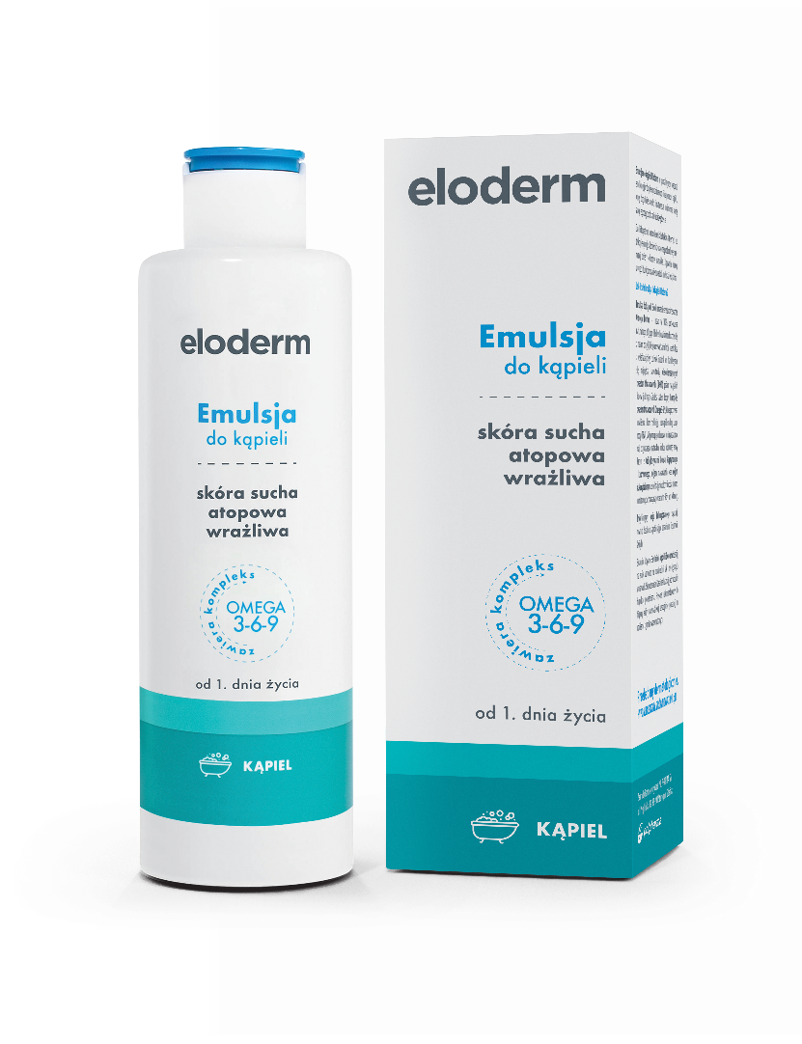
KOSMETYK
ELODERM Emulsja do kąpieli 200 ml
Skóra sucha, atopowa, wrażliwa.
Od 1. dnia życia.
Dla dzieci i dorosłych.

Emulsja do kąpieli przeznaczona do codziennej pielęgnacji skóry suchej, atopowej i wrażliwej na czynniki zewnętrzne. Emulsja dogłębnie nawilża i natłuszcza nadmiernie suchą skórę, łagodząc podrażnienia i uczucie swędzenia.
Bogaty kompleks składników aktywnych emulsji nie tylko pielęgnuje, ale również wspomaga odbudowę naturalnej bariery ochronnej naskórka, zapewniając zdrowy wygląd i właściwe funkcjonowanie nawet nadwrażliwej skórze.

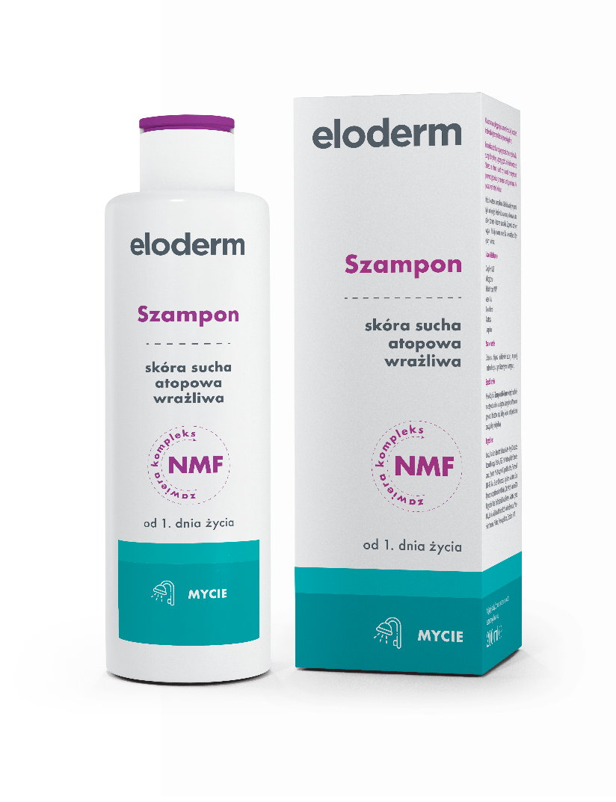
ELODERM Emulsja do kąpieli 200 ml
Skóra sucha, atopowa, wrażliwa.
Od 1. dnia życia.
Dla dzieci i dorosłych.

Szampon emoliencyjny do codziennej pielęgnacji skóry suchej, atopowej i wrażliwej na czynniki zewnętrzne. Delikatnie myje i dogłębnie nawilża nadmiernie suchą skórę głowy łagodząc podrażnienia i uczucie swędzenia, pozostawiając przy tym czyste włosy.
Dzięki bogatemu kompleksowi składników aktywnych nie tylko pielęgnuje, ale również wspomaga odbudowę naturalnej bariery ochronnej naskórka.

KOSMETYK

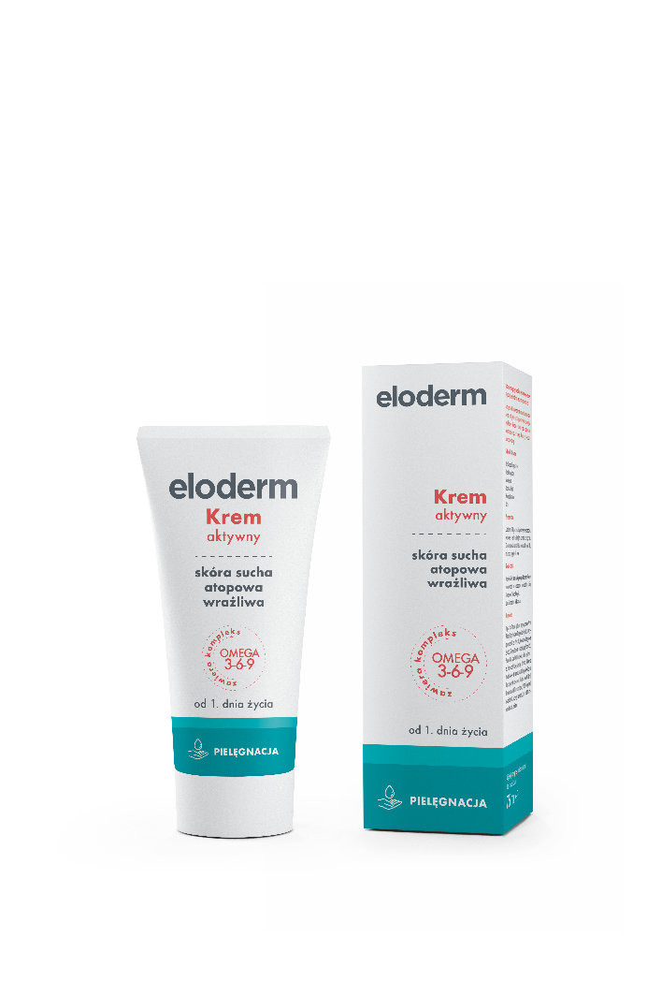
ELODERM Krem aktywny 75 ml
Skóra sucha, atopowa, wrażliwa.
Od 1. dnia życia.
Dla dzieci i dorosłych.

Krem Aktywny Eloderm to preparat emoliencyjny do codziennej pielęgnacji skóry suchej, atopowej i wrażliwej na czynniki zewnętrzne. Przeznaczony do pielęgnacji mniejszych partii ciała (twarz, dłonie, zgięcia łokciowe), dogłębnie nawilża i natłuszcza nadmiernie suchą skórę, łagodząc przy tym podrażnienia i uczucie swędzenia.
Dzięki bogatemu kompleksowi składników aktywnych nie tylko pielęgnuje, ale również wspomaga odbudowę naturalnej bariery ochronnej naskórka.

KOSMETYK

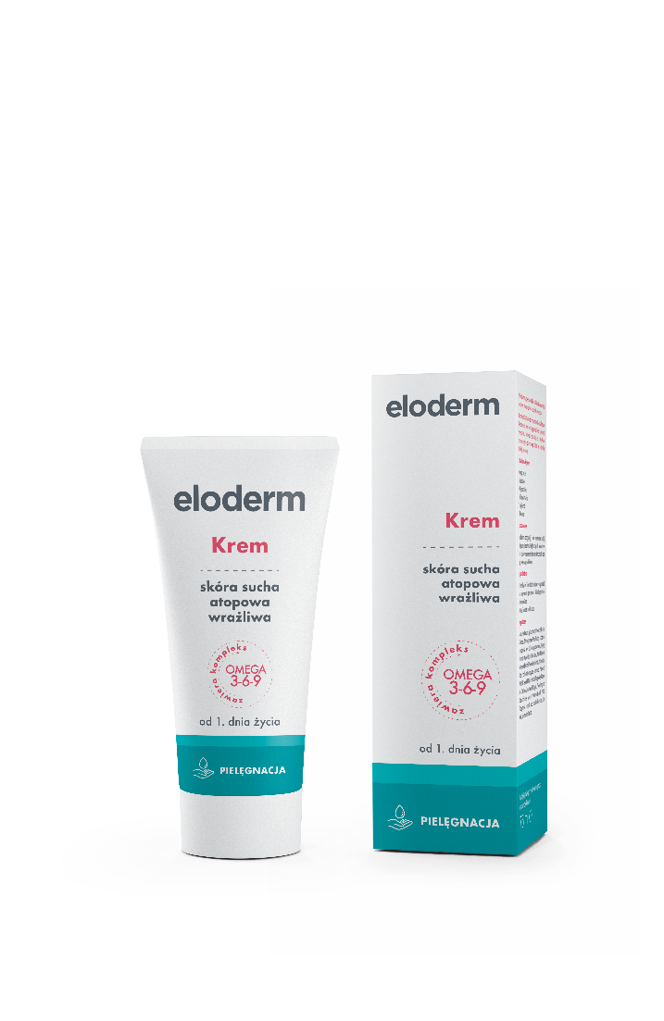
ELODERM Krem 75 ml
Skóra sucha, atopowa, wrażliwa.
Od 1. dnia życia.
Dla dzieci i dorosłych.

Krem Eloderm to preparat emoliencyjny do codziennej pielęgnacji skóry suchej, atopowej i wrażliwej na czynniki zewnętrzne. Przeznaczony do pielęgnacji mniejszych partii ciała (twarz, dłonie, zgięcia kolanowe), dogłębnie nawilża i natłuszcza nadmiernie suchą skórę, łagodząc przy tym podrażnienia i uczucie swędzenia.
Dzięki bogatemu kompleksowi składników aktywnych nie tylko pielęgnuje, ale również wspomaga odbudowę naturalnej bariery ochronnej naskórka.

KOSMETYK

